Утверждаю:
Заведующая МБДОУ
«Сайзанак» с.Суг-Аксы
Сут-Хольского кожууна
__________Ондар Ч.М.

План мероприятий
на ноябрь 2022 года МБДОУ «Сайзанак»
№ | Группа | Название мероприятий | Дата | Охват | Ответственный | Исполнение
31 | Подготовительная  Старшая  Средняя  Вторая младшая  Первая младшая | Утренник «Аваларга могейиг» | 21.11.22-27.11.22 | 20  27  25  20  12 | Монгуш А.А.  Ооржак Д.Ч.  Сат Ч.О.  Ондар М.Ч.  Тулуш М.К.  Ондар О.С.  Куулар О.Д.  Сарыглар Ф.Д.  Ондар А.М. | Приложение 1.
2 | Подготовительная  Старшая  Средняя  Вторая младшая  Первая младшая | Конкурс стихотворений ко Дню родного языка | Ноябрь 2022 г. |  |  | Приложение 2.
3 | Подготовительная | Всероссийский конкурс ко Дню народного единства «Воспитываем патриотов» | 21.11.22-25.11.22 | 20 | Ооржак И.О.  Монгуш А.А. | Приложение 3.
4 | Старшая | Памятка «Причины детского дорожно-транспортного травматизма» | 21.11.22-25.11.22 | 27 | Ооржак Д.Ч.  Сат Ч.О. | Приложение 4.
5 | Старшая | Папка передвижка «Дорожная азбука для детей» | 28.11.22-30.11.22 | 27 | Ооржак Д.Ч.  Сат Ч.О. | Приложение 5.
6 | Старшая | Всероссийский конкурс « Первый снег» | 25.10.22-01.12.22 | 27 | Ооржак Д.Ч.  Сат Ч.О.
7 | Средняя | Всероссийский конкурс «Милая мама» | 25.10.22-10.12.22 | 25 | Ондар М.Ч.  Тулуш М.К.
9 | Вторая младшая | День спорта «В гостях у Мишки» | 28.11.22-30.11.22 | 20 | Ондар О.С.  Куулар О.Д. | Приложение 6.
10 | Первая младшая | Развлечение  «Мои любимые игрушки» | 28.11-30.11 | 12 | Сарыглар Ф.Д.  Ондар А.М. | Приложение 7.
11 | ДОУ | Муниципальный конкурс среди педагогов, воспитателей ДОУ «Мой лучший урок» | 01.11.22-10.11.22 |  | специалисты  воспитатели
12 | ДОУ | Диктант среди работников, в рамках недели родного языка | 01.11.22 | 35 | Профком | Приложение 8.
13 | ДОУ | Муниципальный конкурс лучший практик наставничества в ОО | 16.11.22 |  | воспитатели
14 | Подготовительная | Соревнование «Хуреш» среди мальчиков ДОУ подготовительных групп | 29.11.22 | 5 | Ондар Д.Р.
15 | ДОУ | Информирование ЦЗН о вакансиях | До 28-го числа |  | Ондар Ч.М.
16 | ДОУ | Обновление ВКонтакте и сайта организации | В течении месяца |  | Ондар Ч.М.  Багай-оол С.В. | https://vk.com/club217033643
17 | ДОУ | ДНД | 12.11.22 |  | Ондар Ч.М. | Приложение 9.
18 | ДОУ | Занятия по расписанию | Ноябрь 2022 г. |  | Воспитатели | Приложение 10.
19 | ДОУ | Санитарно-гигиенические мероприятия | Ноябрь 2022 г. |  | Медсестры  Помощники воспитателей | Приложение 11.
20 | ДОУ | Родительские собрания | Ноябрь 2022 г. |  | Вопитатели | Приложение 12.

Приложение 1.
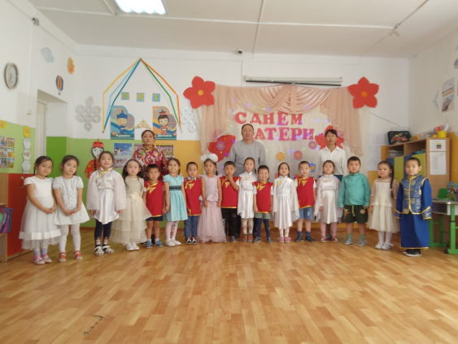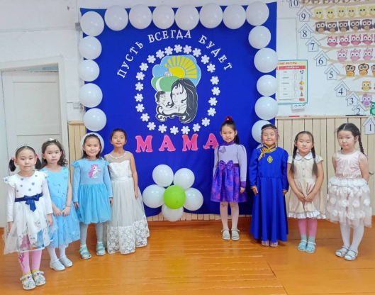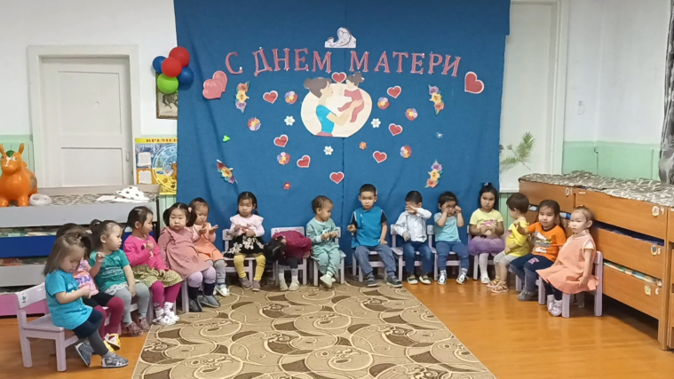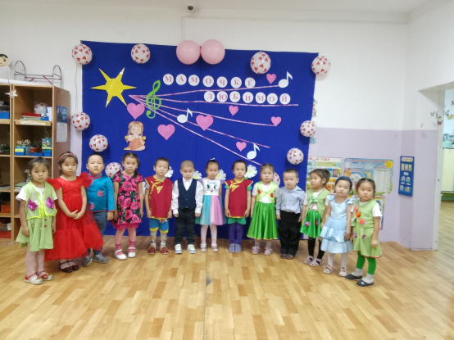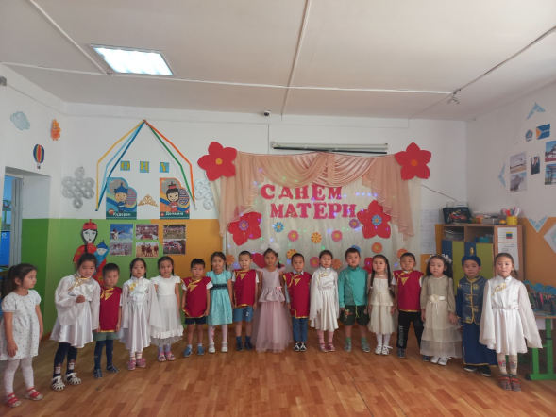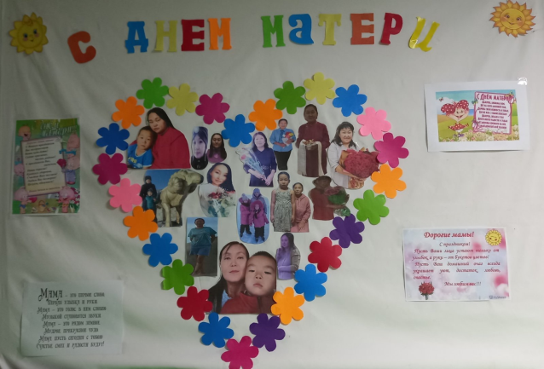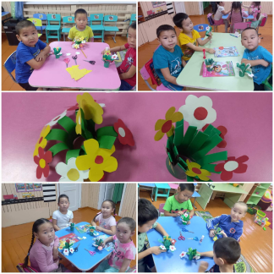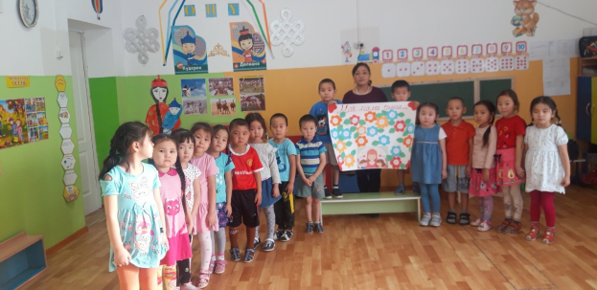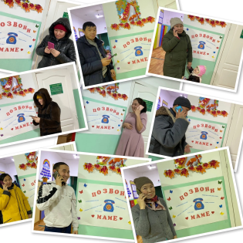

Приложение 2.
Воспитанники подготовительной и старшей группы детского сада «Сайзанак» приняли участие в муниципальном этапе конкурса лучших чтецов на тему: «Тыва дылым-ыдык ончум», в рамках недели тувинского языка среди воспитанников ДОУ Сут-Хольского кожууна, всего отправлено 12 видеороликов.

#мбдоу_сайзанак_сут_хол
#конкурс_стихов
#день_тувинского_языка
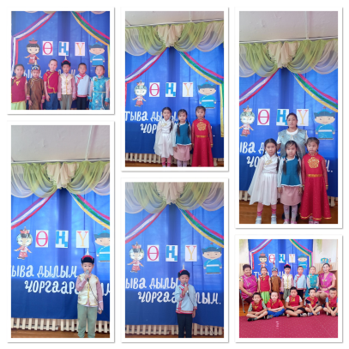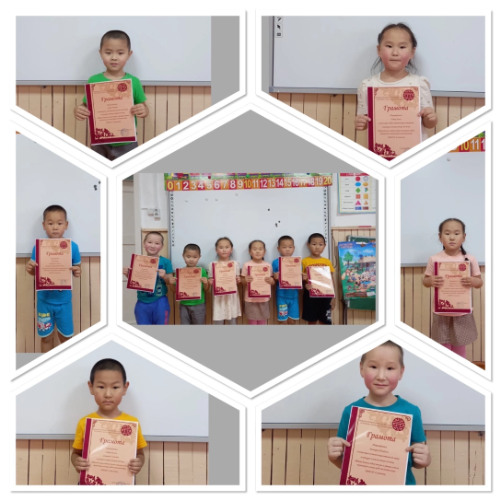
Приложенгие 3.
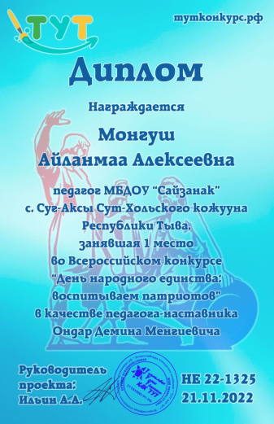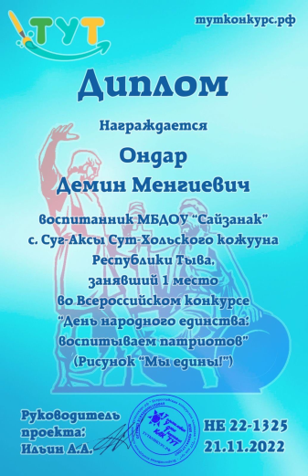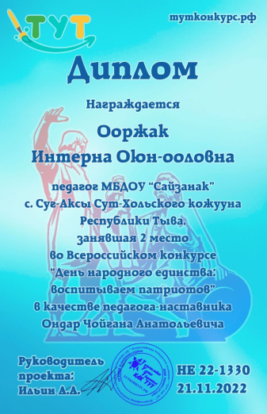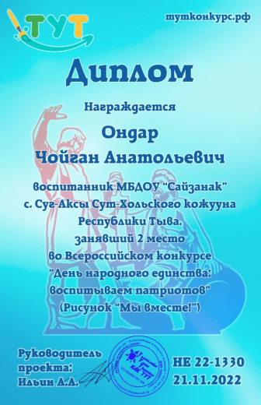

Приложение 4.
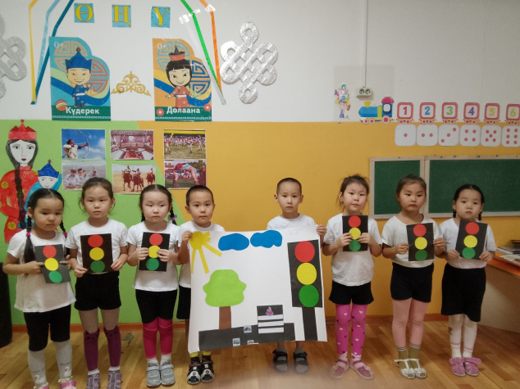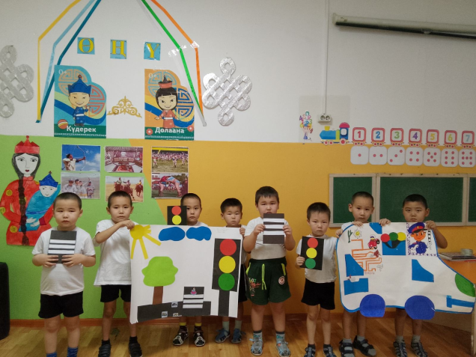
Приложение 6.
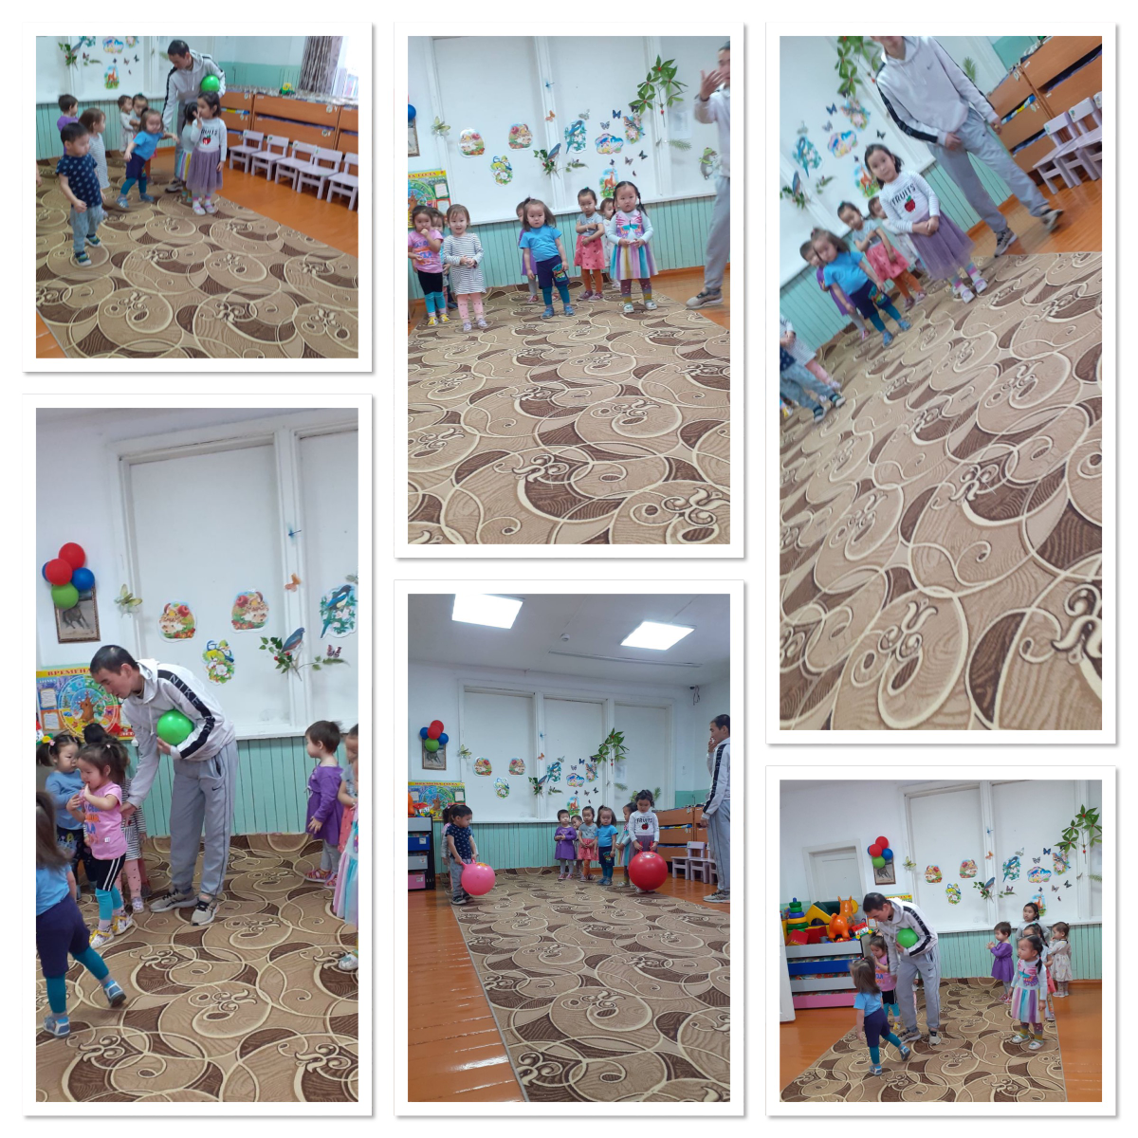
Приложение 8.
01 ноября коллектив МБДОУ «Сайзанак» писали диктант в рамках недели тувинского языка всего приняло участие 35 сотрудников из них на оценку «5» написали -5, на оценку «4» написали – 22, на оценку «3» написали -9.
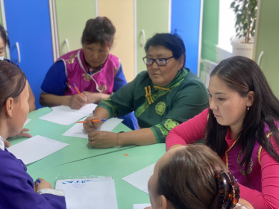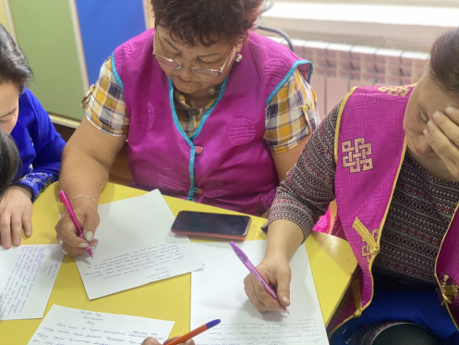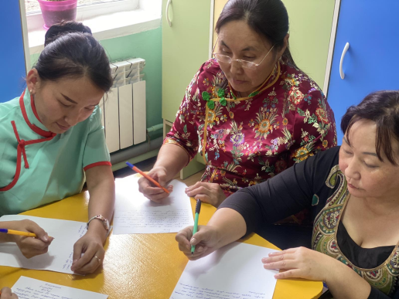
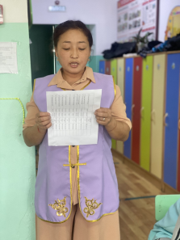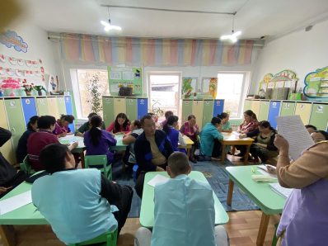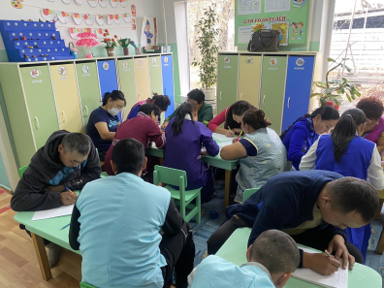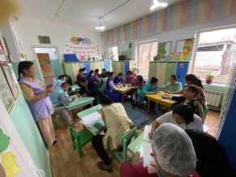

Приложение 9.
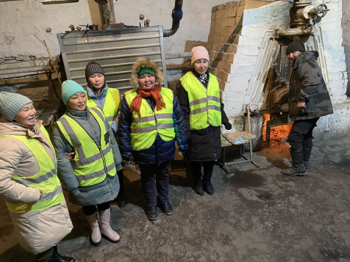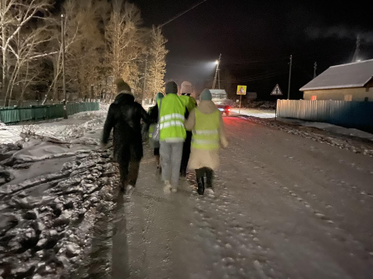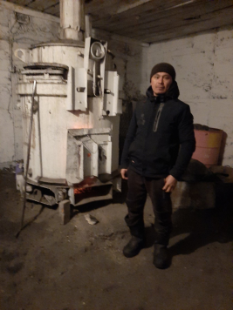

Приложение 10.
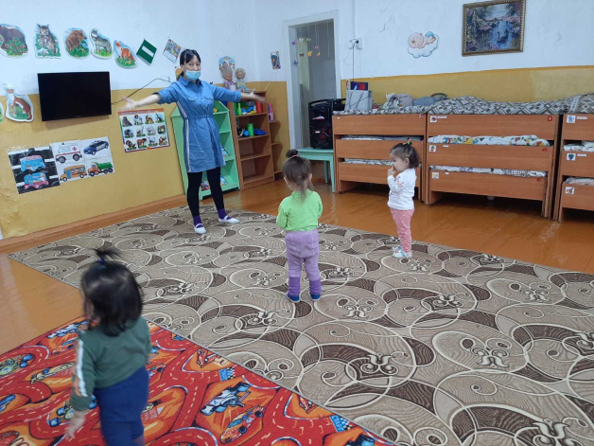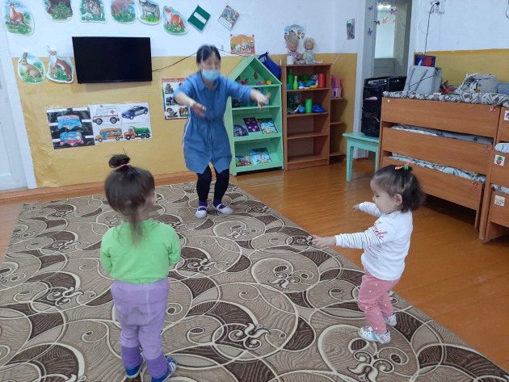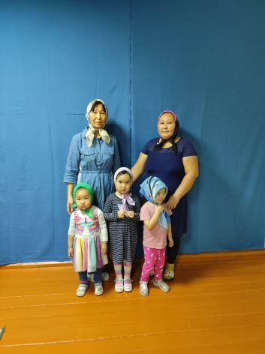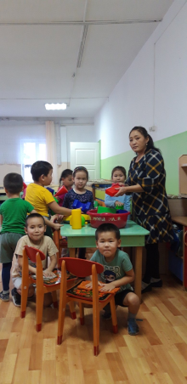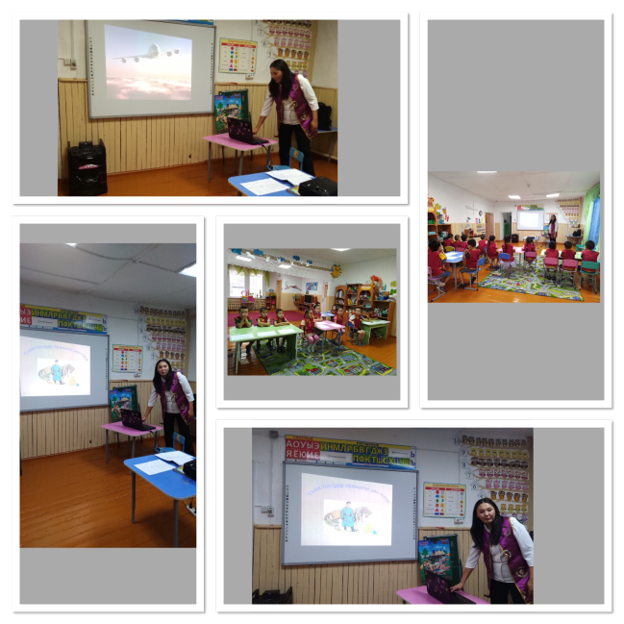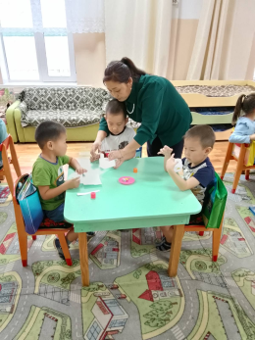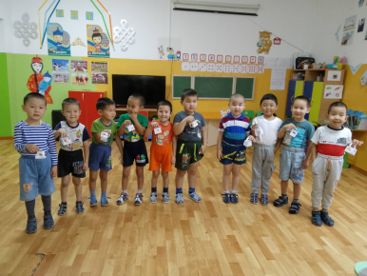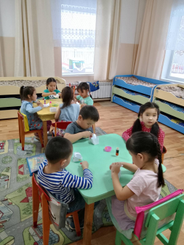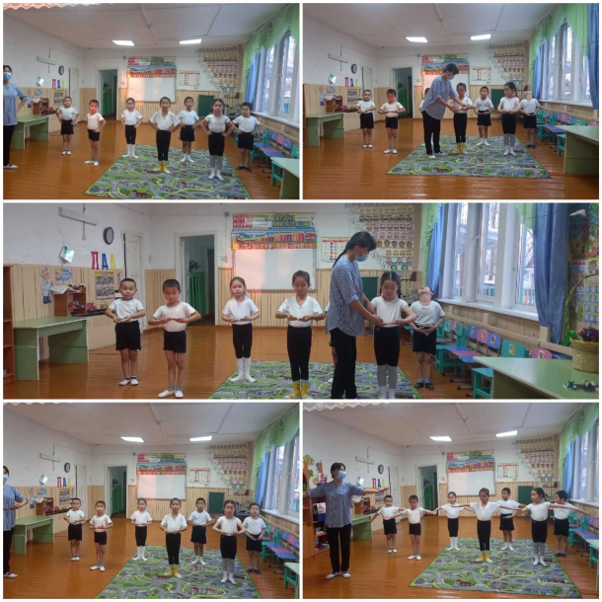
Хореограф Ондар Чодураа Сайын -ооловна
#мбдоу_сайзанак_сут_хол
#хореография
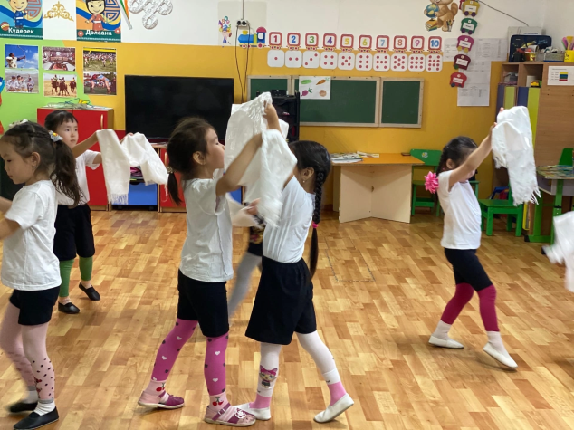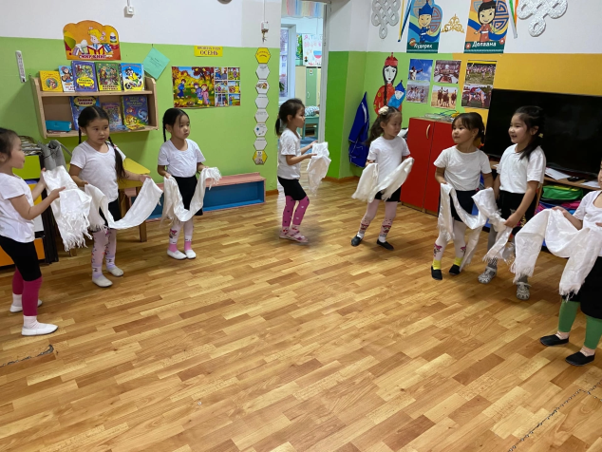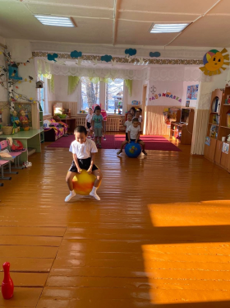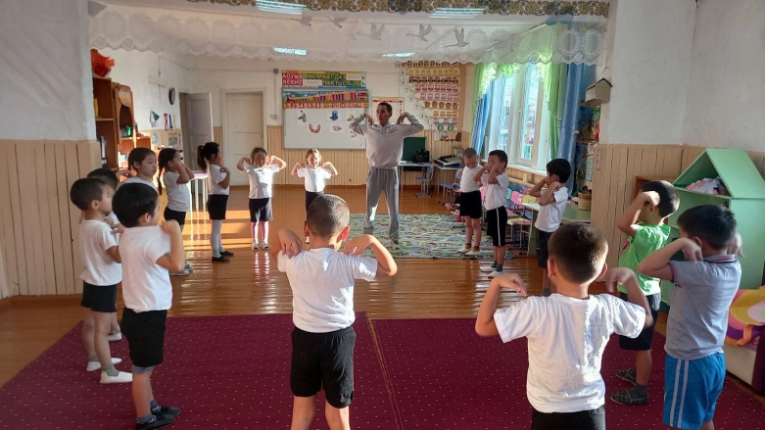
Приложение 11.
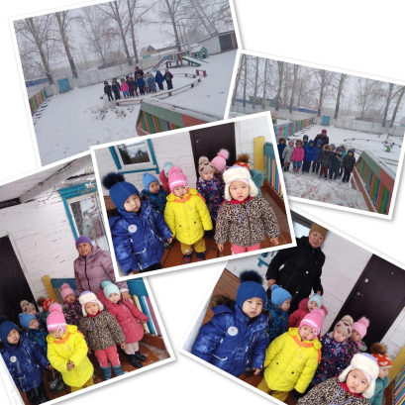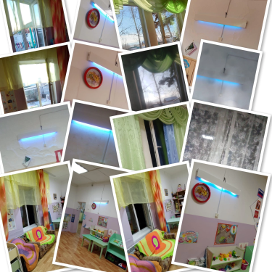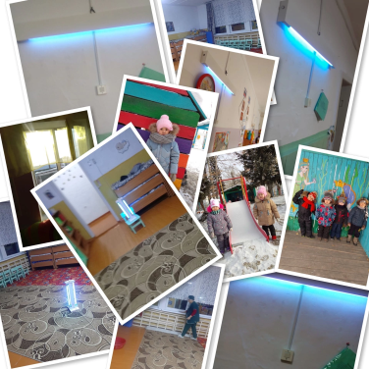
Приложение 12.
